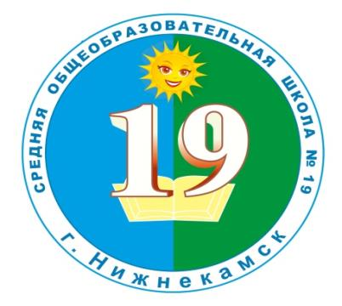

СОСТАВ ПРОФКОМА

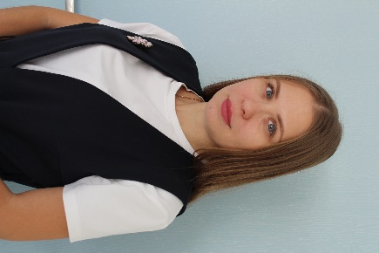 | Председатель профкома МБОУ «СОШ №19»  Петрова Ксения Анатольевна
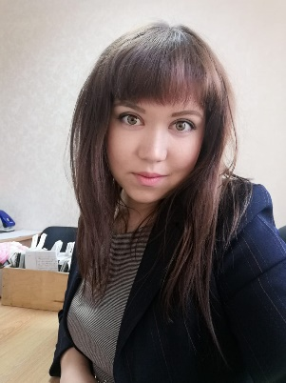 | Заместитель председателя ППО  Садриева Лилия Ранатовна
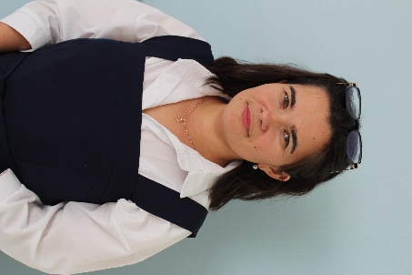 | Ответственный по охране труда  Курбанова Алсу Миргазизовна
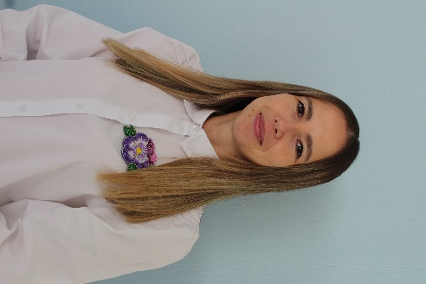 | Уполномоченный по охране труда  Хадиуллина Екатерина Юрьевна
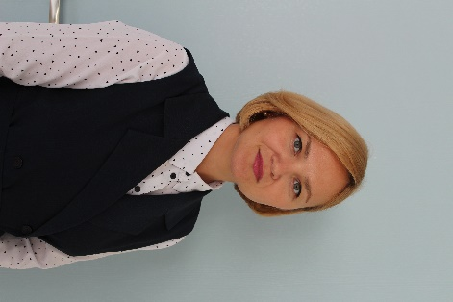  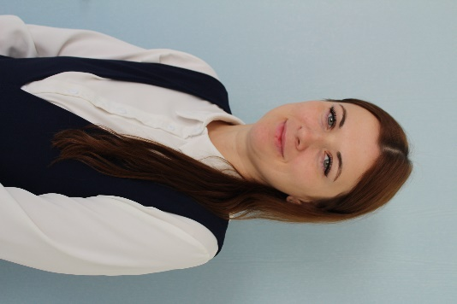  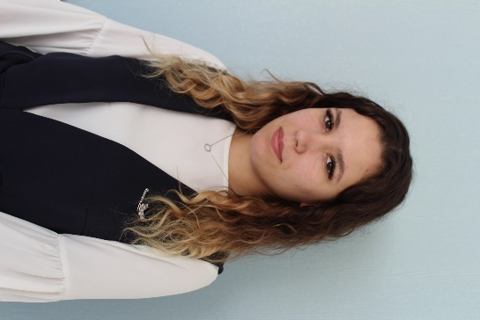 | Председатель ревизионной комиссии  Ташумрзина Алена Владимировна  Контрольно-ревизионная комиссия:  Сафронова Екатерина Витальевна  Фасахова Карина Эдуардовна
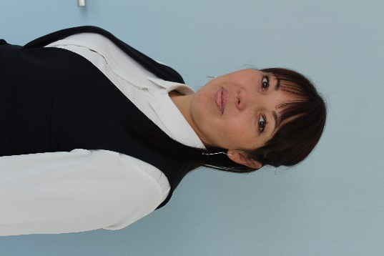 | Ответственный по социальному страхованию  Ибрагимова Алсу Рамзилевна
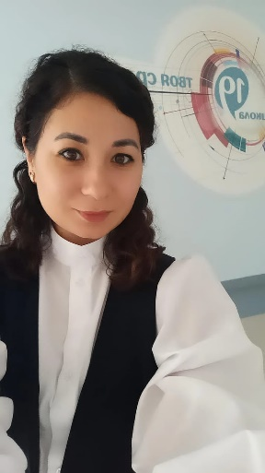 | Культурно-массовая комиссия  Нигаметзянов Айдар Ильдарович
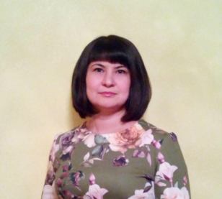 | Ответственный по контролю за правильностью и своевременностью начислений и выплат заработной платы  Закирова Фирания Назаровна
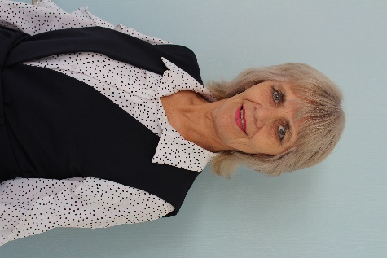 | Ответственный за работу с ветеранами педагогического труда  Сафиуллина Венера Раисовна
 | Ответственный по информационной работе  Багманова Эльвира Раисовна
 | Ответственный за работу с молодыми специалистами  Хурсанова Ирина Викторовна

Секретарь
Гайфуллина Лейла Марсовна

